高二化学竞赛 《有机化学基础》
可能用到的相对原子质量：Ｃ：12 Ｈ：1 Ｏ：16
一. 选择题（每题3分，共45分）
1．当前我国环保亟待解决的“白色污染”，通常所指的是（ ）
A、冶炼厂的白色烟尘 B、石灰窑的白色粉尘
C、聚乙烯等塑料垃圾 D、白色建筑废料
2．下列各组物质相互反应时，产生可燃性气体的是（ ）
A 氧化钙投入水中 B 炽热的焦炭投入浓硝酸中
C 少量的二氧化锰加入双氧水中 D 乙醇和浓硫酸共热至140℃
3．下列四种烃的名称所表示的物质，命名正确的是( )
A 2－甲基－2－丁炔 B 2－乙基丙烷
C 3－甲基－2－丁烯 D 2－甲基－2－丁烯
4．下列分子式只能表示一种物质的是( )
A C₃H₇Cl B CH₂Cl₂ C C₂H₆O D C₂H₄O₂
5.将4mol 甲烷与氯气发生取代反应，待反应完全后测知四种取代物物质的量相同，测消耗的氯气有( )
A.2mol B.10mol C.7.5mol D.6mol
6．丙烯酸的结构简式为CH₂=CH—COOH，对其性质的描述不正确的是（ ）
A 能与金属钠反应放出氢气 B 能与醇发生酯化反应
C 能发生加聚反应生成高分子化合物 D 能与溴水发生取代反应而使溴水褪色
7.描述CH₃—CH＝CH—C≡C—CF₃分子结构的下列叙述中，正确的是( )
A.6个碳原子有可能都在一条直线上；
B.6个碳原子不可能在一条直线上；
C.6个碳原子有可能都在同一个平面上；
D.6个碳原子不可能都在同一个平面上
8.已知分子式为C₁₂H₁₂的物质A结构简式为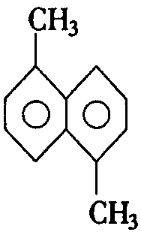，A苯环上的二溴代物有9种同分异构体，由此推断A苯环上的四溴代物的异构体的数目有( )种
A.9 B.10 C.11 D.12
9．分子式为C₈H₁₆O₂的有机物A，它能在酸性条件下水解生成B和C，且B在一定条件下能转化成C。则有机物A的可能结构有（ ）
A 1种 B 2种 C 3种 D 4种
10．甲醛、乙酸和丙醛组成的混合物中，氧元素的质量分数是37%，则碳元素的质量分数
为（ ）
A 27% B 28% C 54% D无法计算11、11．下列化学方程式书写错误的是 ( )
A．乙醇催化氧化制取乙醛：
2CH₃CH₂OH+O₂ 2CH₃CHO+2H₂O
B．苯与浓硫酸、浓硝酸的混合液共热制硝基苯：
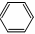+HNO₃ + H₂O
浓H₂SO₄
△
—NO₂
C．乙酸和乙醇发生反应生成乙酸乙酯：
CH₃CH₂OH + CH₃COOH CH₃COOC₂H₅ + H₂O
催化剂
△
D．乙烯使溴的四氯化碳溶液褪色：
CH₂=CH₂ + Br₂ → CH₂Br－CH₂Br
12．相同状况下9升甲烷与6升某烯烃混合, 所得混合气的密度等于相同条件下氧气的密度,该烯烃的分子式同分异构体有（ ）种。
A.2 B.3 C.4 D.5
13．历史上最早应用的还原性染料是靛蓝，其结构简式如图所示，下列关于靛蓝的叙述中错误的是 （ ）
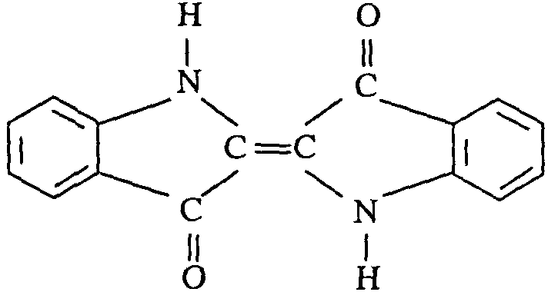
A．靛蓝由碳、氢、氧、氮四种元素组成
B．它的分子式是C₁₆H₁₀N₂O₂
C．该物质是高分子化合物
D．它是不饱和的有机物
14．a毫升A、B、C三种气态烃的混合物跟足量氧气混合点燃后, 恢复到原常温常压状态, 气体体积共缩小了2a毫升, 那么A、B、C三种烃可能是（ ）
A．CH₄、C₂H₆、C₃H₈ B．C₂H₄、C₂H₂、CH₄
C．CH₄、C₂H₄、C₃H₄ D．C₂H₆、C₃H₆、C₄H₆
15．在核磁共振氢谱中出现两组峰，其氢原子数之比为3：2的化合物是 （ ）
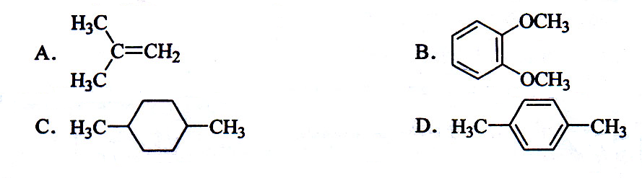
班级 姓名 考号 考场

题号 | 1 | 2 | 3 | 4 | 5 | 6 | 7 | 8 | 9 | 10 | 11 | 12 | 13 | 14 | 15
答案

二、填空（共15分）
16．（7分）下列有机反应中都需使用浓硫酸，试填写下列空白：
浓硫酸和乙醇在170℃共热，其作用是 ，该反应的化学方程式为：

苯与浓硫酸及浓硝酸在55－60℃时反应，生成有机物的结构简式为 ，该反应类型属于 。（填“取代反应”或“加成反应”）
17．（8分）新型弹性材料“丁苯吡橡胶”由三种单体化合而成，其结构为
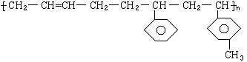
此化合物是由三种单体通过 反应而生成的，其中三种单体的结构简式
为 、 、 。
三、推断题（共20分）
18．（10分）A、B、C、D、E是五种气态烃，其中A、B、C能使溴水褪色。1摩尔A与2摩尔氯气完全加成。A与C、B与E分别同系物，A在催化剂存在下与氢气反应可得到B，在同温同压下B与氮气的密度相同，D是最简单的有机物，C、E没有同类的异构体，则五种气态烃的名称分别是

19．(10分)肉桂醛是一种食用香精，它广泛用于牙膏、洗涤剂、糖果以及调味品中。工业上可通过下列反应制备：
＋CH₃CHO＋H₂O
(1)请推测B侧链上可能发生反应的类型：____________________________。(任填两种)
(2)请写出两分子乙醛在上述条件下反应的化学方程式：

_______________________________________________。
(3)请写出同时满足括号内条件下B的所有同分异构体的结构简式：
(①分子中不含羰基和羟基；②是苯的对二取代物；③除苯环外，不含其他环状结构。）

__ ____。

四、计算题（20分）
20．（10分）某饱和一元醇3.2克跟足量的钠反应, 放出的氢气在标况状况下的体积为1120毫升, 求这饱和一元醇的分子式？

21．（10分）某气态烃含C 85.7％，含H 14.3％，在标准状况下的密度是2．5g／L。该烃能使酸性高锰酸钾溶液或溴水褪色。求该烃的分子式，并写出它的各种同分异构体的结构简式。

